Управление образования администрации муниципального образования Тимашевский район
Муниципальное бюджетное учреждение дополнительного образования
Центр творчества «Радуга»
муниципального образования Тимашевский район

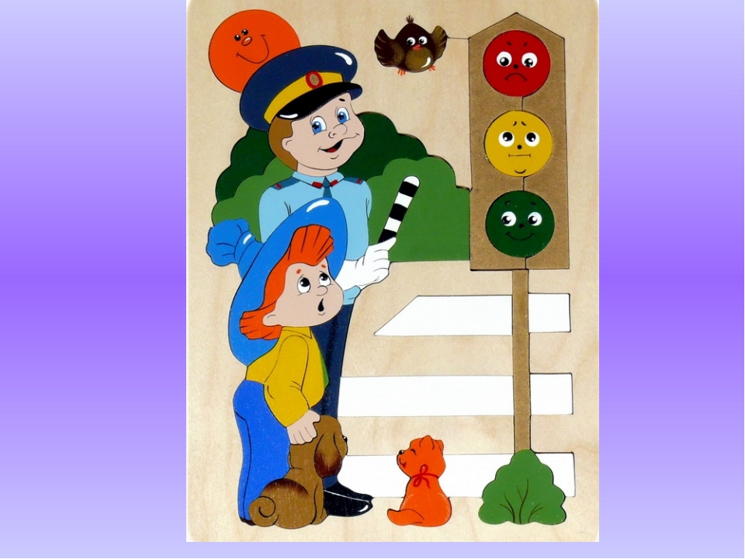

Педагог – организатор Филь И.В.

Цель игры: закрепить знания о Правилах дорожного движения для велосипедистов, расширить кругозор ребят в области истории велосипеда и ПДД.
Возраст играющих: от 7-14 лет.

ХОД ИГРЫ
Педагог .: Здравствуйте, ребята!!!
Я рада приветствовать вас на познавательной игре «Автомозаика».
Пришло время ознакомиться с условиями игры. Учащиеся должны как можно быстрее составить мозаику автомобиля из 15 элементов. Перед вами висит табло, обратите внимание. Игра состоит из трех секторов (красного, желтого, зеленого) по сложности знаний.
Красный сектор - простые задания, они оцениваются всего в 1 балл
(вы получаете 1 элемент автомозаики).
Желтый сектор – задания посложнее, вы можете заработать 2 балла, если дадите правильные ответы (соответственно 2 элемента автомозаики).
Зеленый сектор – вам потребуется приложить немало знаний, но правильный ответ дает вам целых 3 балла.
Ясным утром вдоль дороги
На траве блестит роса.
По дороге едут ноги
И бегут два колеса.
У загадки есть ответ -
Это мой… (велосипед)
Педагог .: Совершенно верно, «Велосипед и всё о нем».
Ребята, ваш ход, выбирайте любой блок и любой сектор.
Блок «ВЕРИТЕ ЛИ ВЫ…»
Красный сектор (1 балл.)
что можно велосипедисту повернуть налево при зеленом сигнале светофора?
что на велосипеде можно перевозить ребенка до 10 лет. (нет)
что в Англии был построен двухэтажный велосипед. (да)
Желтый сектор ( 2 балла)
что можно на мопеде ездить по автомагистрали. (да, если его скорость не более 40 км/ч)
что в 15 лет вы можете на мопеде выезжать в город.(нет)
что дорожный знак «Пересечение с велосипедной дорожкой» относится к группе запрещающей. (нет, предупреждающей)
Зеленый сектор (3 балла)
что впервые в России правила езды на велосипеде были разработаны в Москве. ( нет, в Санкт- Петербурге)
что велосипед на 9 седаков называется нониплет. (да)
что впервые велосипедная дорожка была построена в Париже. (да)

Вед: Приблизительно в 1493 году гениальный художник Леонардо да Винчи сделал чертеж машины, приводимой в движение с помощью педалей. Правда, некоторые ученые утверждают, что чертеж принадлежит одному из учеников знаменитого художника.
Блок «АВТОЭРУДИТ»
Красный сектор (1 балл)
Должен ли водитель мопеда пользоваться мотошлемом? (нет)
Разрешена ли буксировка велосипеда другим велосипедистом или мопедом? (нет)
Имеет ли право велосипедист ехать по проезжей части дороги, если рядом есть велосипедная дорожка? (нет)
Вед: Австралиец Невилл Паттен создал велосипед с самыми маленькими колесами. Диаметр их составляет всего 1,95 см. 25 марта 1988 года, собрав всю волю в кулак, Паттен, обливаясь потом… одолел на нем целых 4 метра
Желтый сектор (2 балла)
Какие грузы запрещается перевозить на велосипеде или мопеде?( грузы, выступающие за габариты велосипеда больше, чем 0,5 м)
Разрешается ли движение на велосипеде по дороге, обозначенной знаком «Автомагистраль»? (нет)
Относится ли мопед к механическим транспортным средствам? (нет)
Зеленый сектор (3балла)
Что означает этот сигнал водителя мопеда? ( поворачивает направо)
Кто первым проедет перекресток? (велосипедист, нет помехи справа)
Что означает этот сигнал велосипеда? («поворачиваю направо»)
Блок «ШОССЕ ПОДСКАЗОК»
Красный сектор (1 балл)
1.Велосипед с латинского:

А) быстроног;+
Б) догоню;
В) долгоход;

2. Как называется спортивный двухместный велосипед:

А) альянс;
Б) дуэт;
В) тандем. +

3. 15 сентября 1801 г. в самый разгар торжеств по случаю восхождения на престол Александра 1 на площади перед московским Кремлем появилось необычное средство передвижения.

О каком изобретении идет речь:

А) телега;
Б) машина;
В) велосипед. +

Желтый сектор (2 балла)
1.Как называется велосипед с большим передним колесом:

А) бицикл;
Б) тандем;
В) паук. +

2. Какой год считается годом рождения велосипеда:

А) 1868 г;
Б) 1801 г;+
В) 1888 г.

3. Первый велосипед с педалями и рулем был построен в России.

А) Артамоновым;+
Б) Кулибиным;
В) Черенковым.
Зеленый сектор (3 балла)
1.Назовите фамилию изобретателя резиновых шин для велосипеда:

А) Артамонов;
Б) Денлоп;
В) Кулибин.

2. Кто отковал велосипед из железа в России:

А) Артамонов;
Б) Кулибин;
В) Черенков.

3) Как называется велосипед с двумя одинаковыми колесами:

А) трицикл;
Б) бицикл;
В) ноницикл.

Вед: Самый длинный в мире велосипед - тандем. Его длина составила 20,4 метра, и на нем запросто умещались 35 велосипедистов. 20 апреля 1979 года это чудо тронулось в свое первое путешествие. Правда, проехал велосипед всего 60 км, после чего, с воплями и жутким грохотом, все 35 участников грандиозного заезда повалились на асфальт. Сказалась неслаженность команды. Кстати, поднять этот тандем в одиночку невозможно, поскольку он весит 1100 кг.
А вот новозеландец Терри Тесман соорудил велосипед длинный в 22,24 метра, который весил 340кг, его детище одолело 27 февраля 1988 года целых 246 метров.
Блок «Поле чудес»
Красный сектор (1 балл )
1. Угадай одно из первых названий велосипеда.
к | о | с | т | о | т | р | я | с
Желтый сектор (2 балла)
1. Как назвал свою «беговую лошадь» Карл Драиз, когда получил патент в Бадене /Германия/?
д | р | е | з | и | н | а
Зеленый сектор (3 балла)
1. Назовите фамилию изобретателя пневматической шины на велосипеде.
д | а | н | л | о | п
2. Назовите имя великого художника Возрождения, который нарисовал эскиз велосипеда.
л | е | о | н | а | р | д | о
3. Назовите фамилию изготовителя литых резиновых шин.
т | о | м | с | о | н
Блок «Проворные художники»
Красный сектор (1 балл)
«Найди ошибку»

Желтый сектор (2 балла)
«Раскрась знаки»

Зеленый сектор (3 балла)
«Дорисуй знак»

Вед: Высота самого большого велосипеда составляет 3,4 метра, а диаметр переднего колеса-3,048 м. Он был создан в 1989 году Дейвом Муром из США. А опробовал его 4 июня того же года соотечественник Мура, Стив Гордон.
Блок «Дорожные знаки»
Красный сектор (1 балл)
Какой из этих знаков показывает водителю, что дорогу пересекает велосипедная дорожка?
Желтый сектор (2 балла )
Какой знак называется «Пересечение с велосипедной дорожкой»
Красный сектор (3 балла)
Под каким номером обозначены знаки, запрещающие движение на велосипедах?
Вед: Вот и закончилась наша сегодняшняя игра. Победителем стала команда … Поздравляем победителей и всех ребят, присутствующих на этой игре! Будьте, ребята, бдительными и внимательными на дорогах!

